ORGANIZACIÓN DE LOS RECURSOS
Potencias exponentes enteros

Palabras clave

Potencias, base, exponente, exponente cero, exponente entero negativo, inverso multiplicativo, base racional.

Objetivo de Aprendizaje N.º 2
Mostrar que comprenden las potencias de base racional y exponente entero:
- Transfiriendo propiedades de la multiplicación y división de potencias a los ámbitos numéricos correspondientes.
- Relacionándolas con el crecimiento y decrecimiento de cantidades.
- Resolviendo problemas de la vida diaria y otras asignaturas.

Presentación

La actividad Potencias exponentes enteros hace uso de los siguientes recursos de aprendizaje:

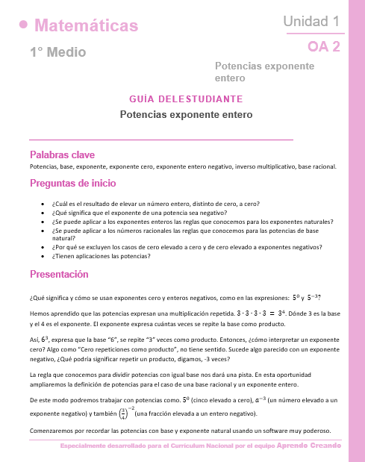 | 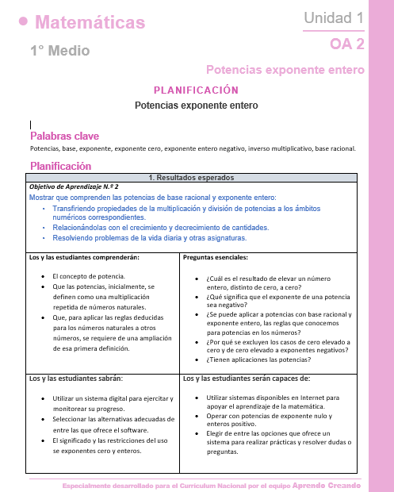 | 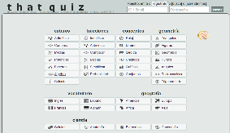 | 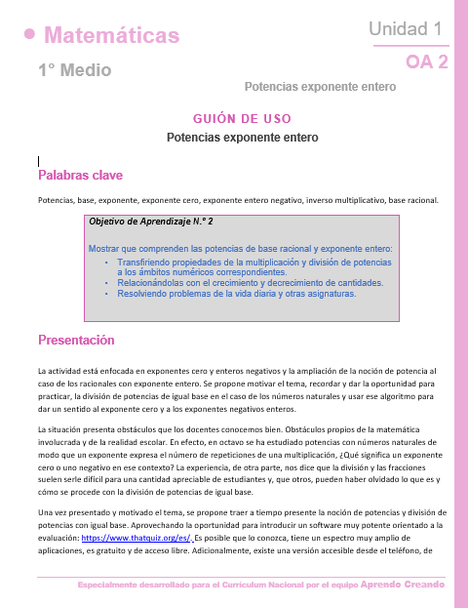
Guía para el estudiante | Planificación | Software | Guión de uso

El software: https://www.thatquiz.org/es/

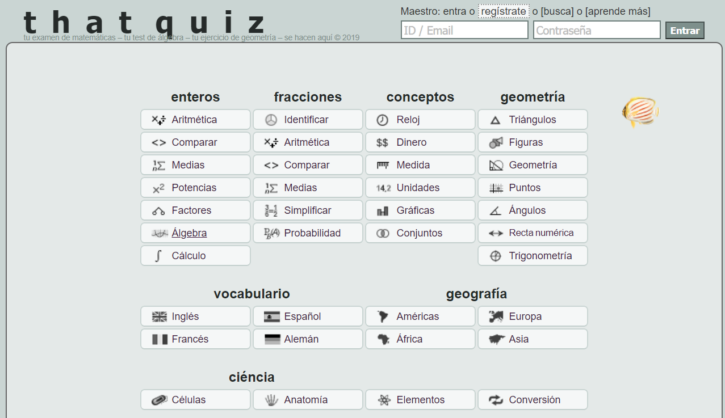

Se trata de un software para evaluación, en esta actividad se lo utiliza como ejercitación y luego para la autoevaluación y el desafío. En esta actividad se utiliza la opción “Potencias”. Si lo abre, en el costado izquierdo verá un menú. Permite definir secuencias de preguntas especificando número de preguntas o largo, nivel de dificultad, con o sin límite de tiempo, entre otras opciones.

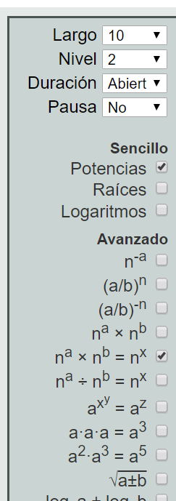 | Largo, número de preguntas, deja el 10.  Nivel, desde 2 a 10, de más fácil a difícil, deja el 2.  Duración, abierto, no pone límite de tiempo, déjalo así.  Pausa, lo puedes dejar en No.  Eliges “Potencias”.  En “Avanzado” diferentes opciones.  Observe que puede ser utilizado para practicar y evaluar temas de potencias, raíces, logaritmos y cerca de la relación entre esos tres conceptos.

